Шаронова Анастасия Анатольевна,
учитель начальных классов
ГБОУ «Академическая гимназия №56»
г. Санкт-Петербург

Технологическая карта урока по учебному предмету
«Русский язык» в 3-ем классе на тему «Синонимы и антонимы».

Тип урока: | Урок открытия новых знаний.
Авторы УМК: | В.П. Канакина, В.Г. Горецкий (УМК «Школа России»).
Цели урока: | - создать условия для актуализации имеющихся знаний у учащихся по теме «синонимы и антонимы»;  - учить различать синонимы и антонимы;  - учить подбирать и заменять слова в тексте словами - синонимами и словами - антонимами;  - актуализовать и углубить знания учащихся по теме «многозначное слово».
Планируемые образовательные результаты: | Предметные: научатся узнавать слова-синонимы, слова-антонимы среди слов, в предложении, в тексте; научаться заменять слова синонимами, антонимами; заменяя слова будут научиться объяснять лексическое значение слов-синонимов, слов-антонимов, будут научиться давать определение терминам «слова-синонимы», «слова-антонимы».  Метапредметные:  Познавательные: учащиеся совершенствуют умение анализировать текстовую информацию (стихотворение, текст учебника, речь учителя, ученика), осуществлять поиск необходимой информации в учебнике и электронном образовательном ресурсе (ЭОР), умение классифицировать слова на группы: синонимы, антонимы, умение работать с разными источниками (учебник, ЭОР).  Регулятивные: учащиеся совершенствуют умение постановки задач урока, осуществлять контроль и коррекцию своей деятельности на уроке, подводить промежуточные итоги, осуществлять рефлексию.  Коммуникативные: учащиеся совершенствуют умение формулировать речевые высказывания, вести учебный диалог: работа в паре (ученик-ученик), учебное сотрудничество с учителем.  Личностные: у учащихся будет формироваться внутренняя позиция школьника: положительное отношение к урокам русского языка, эстетические чувства через восприятие грамотной речи (тексты, стихотворения).
Оборудование | учебник, рабочая тетрадь, интерактивная доска, презентация.
Образовательные ресурсы: | Электронные ресурсы:  https://learningapps.org/display?v=pf49e410322  https://wordwall.net/ru/resource/3738060/%d0%bd%d0%b0%d0%b9%d0%b4%d0%b8-%d0%b0%d0%bd%d1%82%d0%be%d0%bd%d0%b8%d0%bc%d1%8b

Ход урока:
Речь и деятельность учителя. | Речь и деятельность ученика.
Организационный этап: подготовка учащихся к работе.
Проверьте свою готовность к уроку.  Что должно быть на парте?  Прозвенел уже звонок –  Начинаем наш урок.  Открываем все тетрадки,  В книжках нужные закладки.  На вопросы отвечаем,  Когда нужно, замолкаем.  В теме будем разбираться!  Главное, не отвлекаться!  Открываем тетради записываем число и «классная работа». | Учащиеся готовятся к уроку, проверяют свою готовность.  На парте должен лежать дневник, тетрадь, учебник стоит на подставке, письменные принадлежности.  Мотивация к уроку.
❷Минутка чистописания.
Сегодня мы с Вами будем закреплять умения каллиграфично писать букву «д».  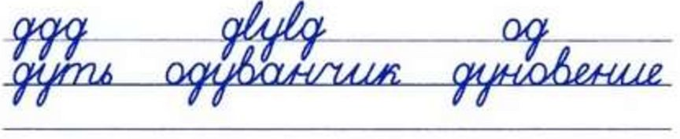  Вспомним из каких элементов состоит буква «д»? Пропишите, пожалуйста, соединение трех букв «д».  Рассмотрим следующую запись. Из каких элементов она состоит?  Прочитайте слова, которые записаны ниже.  Что можете сказать об этих словах? Как эти слова между собой связаны?  Давайте прочитаем историческую справку на экране.  Слова «дуть», «дуновение» – только ИСТОРИЧЕСКИ являются родственниками существительного ОДУВАНЧИК.  Существительное «одуванчик» когда-то давным давно было образовано от слова «одуть», но с течением времени утратило корень ду-, и теперь современные словари выделяют корень в этом слове одуванчик-. Поэтому в современном русском языке у слова «одуванчик» есть только одно однокоренное слово «одуванчиковый».  А о чем можно сказать одуванчиковый? (фото).  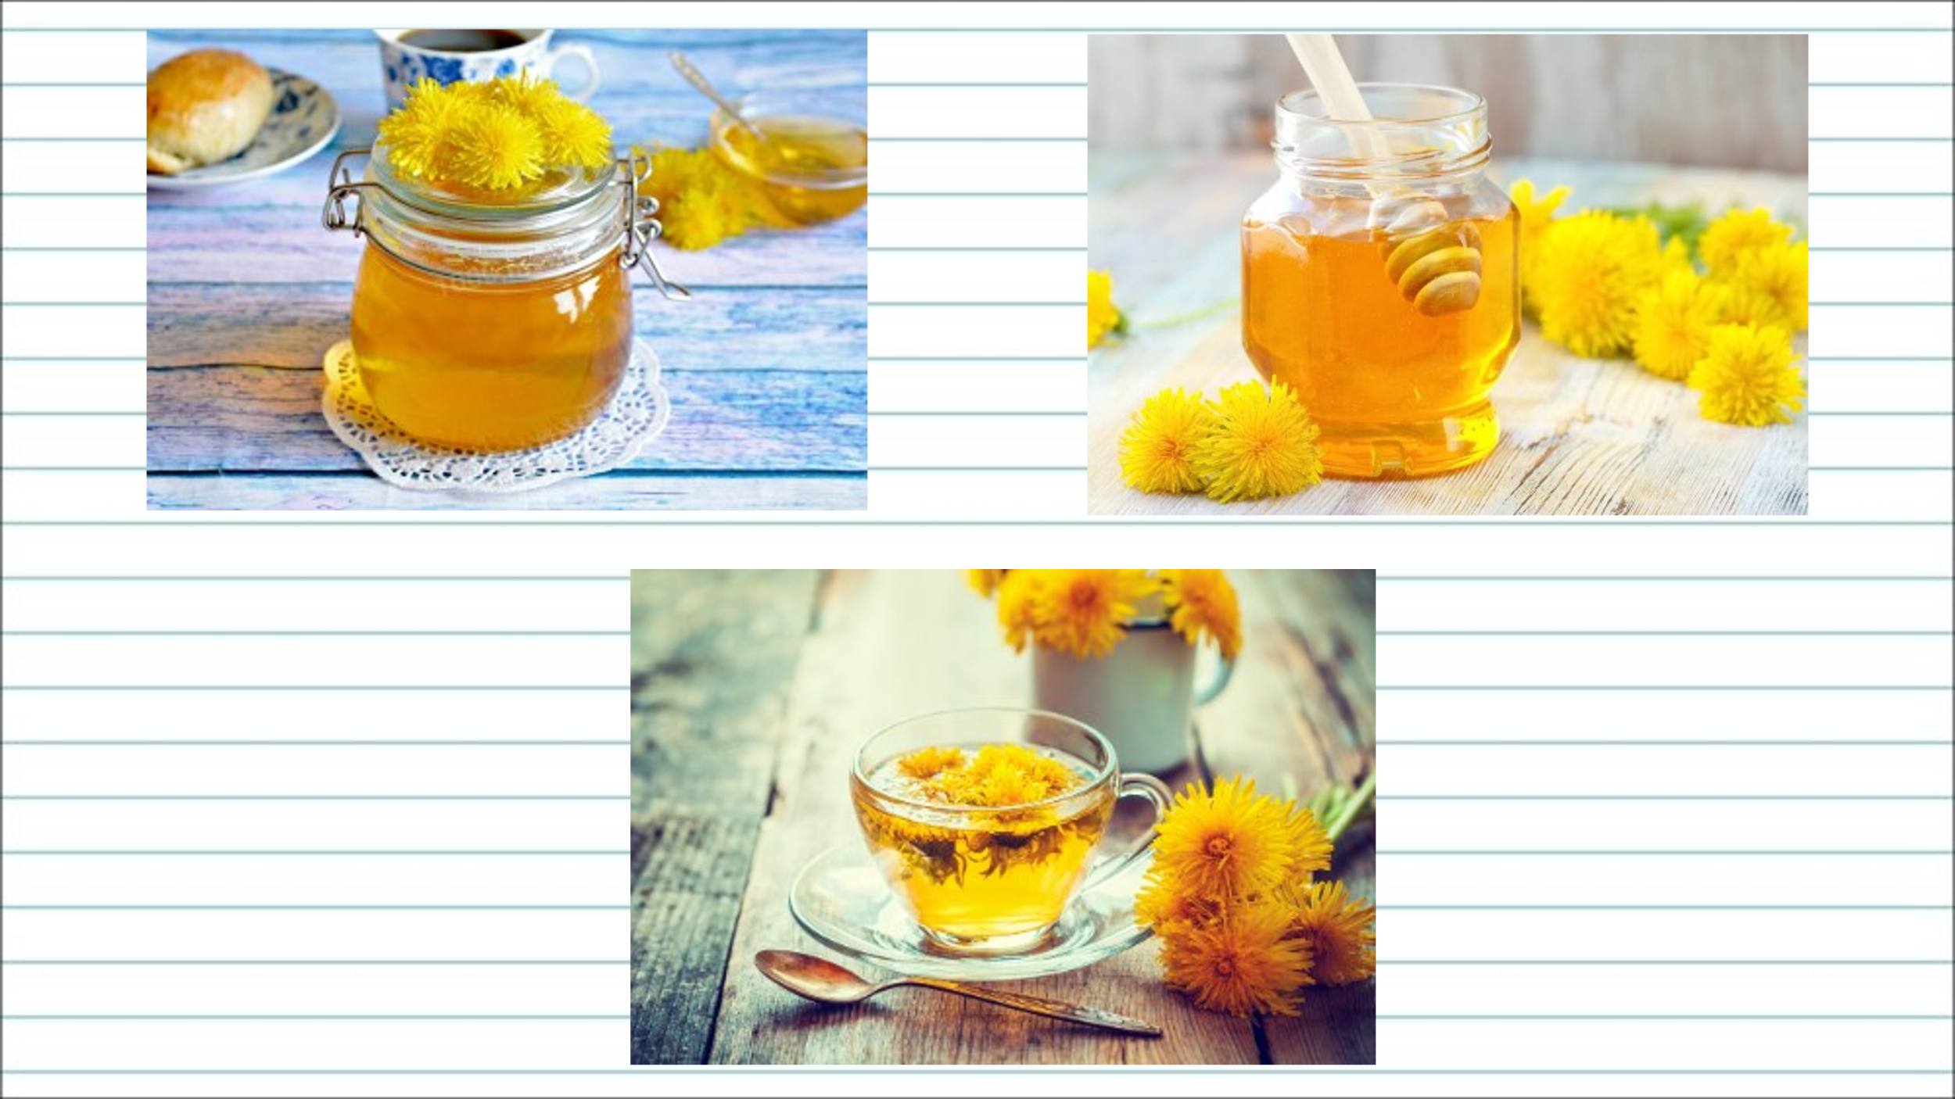  Очень полезное лекарственное растение!  Какой вывод сделаем, прочитав справку?  А когда мы еще встречались со словом «одуванчик»? Почему мы знаем его грамотное написание?  И в нашем проекте над данным словом работал Синчин Костя. Посмотрите, какой стишок он придумал, чтобы мы запомнили грамотное написание этого слова.  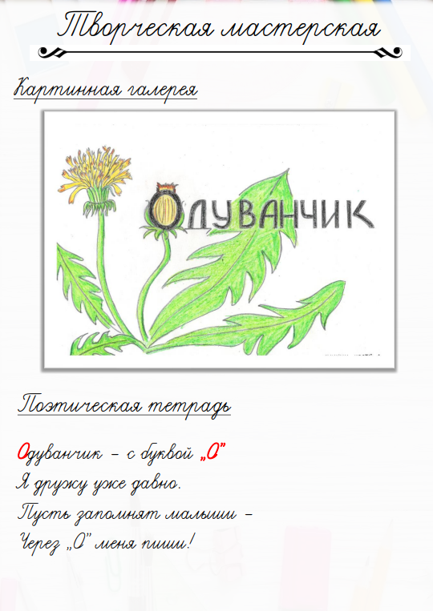 | Буква «д» состоит из овала и петельки внизу.  Буква «д» соединяется при помощи верхнего соединения с петлей вверху, далее мы пишем букву «у», верхнее соединение с петлей вверху и заканчивается запись написанием буквы «д».  Дуть, одуванчик, дуновение.  Это однокоренные слова.  Одуванчиковый чай, одуванчиковое варенье, «одуванчиковый мёд».  Слова «дуть» и «дуновение» однокоренные, а «одуванчик» раньше было однокоренным этим словам (исторически).  Слово «одуванчик» - словарное.
❸ Определение темы урока. Постановка задач урока.
Обратимся к слайду на экране. Прочитайте.  – Дюймовочка маленькая…, просто крошечная.  – Подожди, какая Дюймовочка – маленькая или крошечная?  – Я же говорю, маленькая, просто крошечная.  – Ничего не понятно!  Что сейчас прочитал ученик?  А что такое диалог?  Теперь прочитаем правильно. Сколько человек учувствует в этом диалоге?  Прочитаем этот диалог.  А теперь объясните, что именно не понял ученик (имя)?  Так слова «маленькая» и «совсем крошечная» — это такие слова?  А какие слова являются синонимами?  А какую группу слов мы еще с Вами знаем?  Что же такое антонимы?  Проверим себя, прочитав диалог ребят.  – Ну и жарко!  – Да ты что? Холодно!  – Я весь покраснел!  – Я весь побелел!  – Ты что такой кислый?  – А ты что – сладкий?  Найдите и назовите антонимы, которые есть в этом диалоге.  Определите тему сегодняшнего урока.  Запишите тему урока зеленой ручкой в тетрадь. 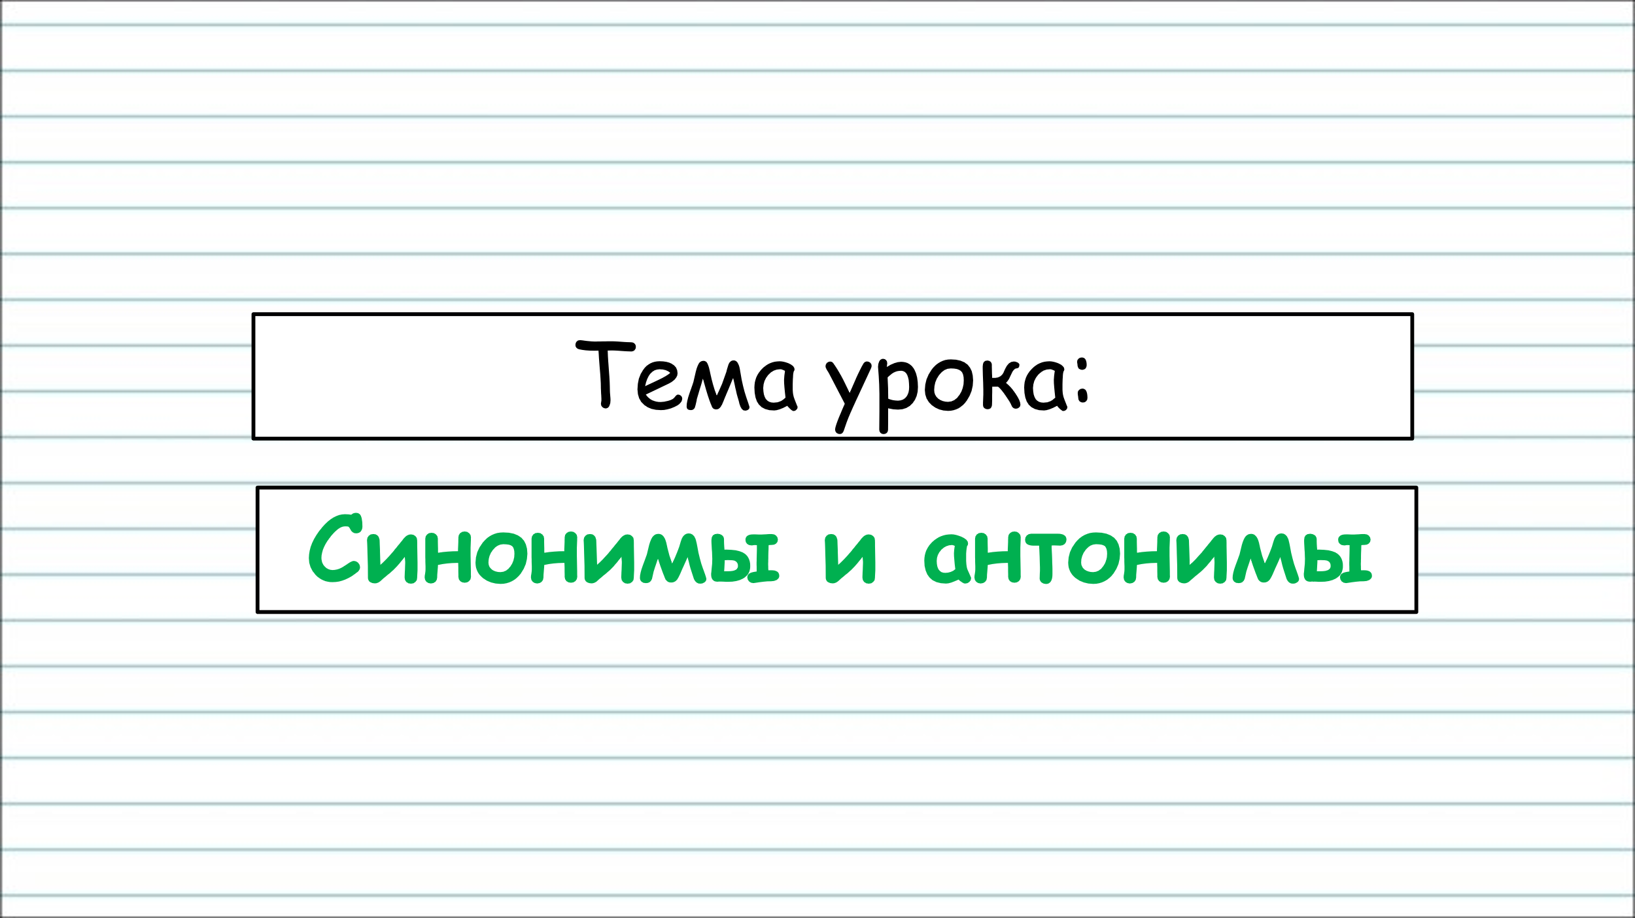  Поставим задачи, которые нам нужно будет решить на уроке?  Прочитаем задачи урока по слайду.  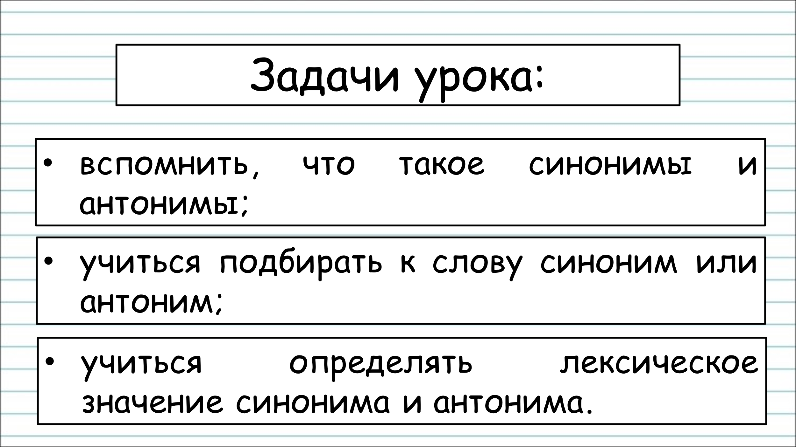  Приступаем к решению этих задач. | Ученик прочитал диалог.  Диалог – это речь двух и более людей.  В этом диалоге учувствуют два человека.  Значение слов.  Это слова синонимы.  Синонимы – это слова, близкие по значению.  Антонимы. Антонимы – это слова, противоположные по значению.  Жарко- холодно, покраснел – побледнел, кислый-сладкий.  Тема урока: «Синонимы и антонимы».  Вспомнить, что такое синонимы и антонимы. Учиться подбирать к слову синоним или антоним. Учиться определять лексическое значение синонима и антонима.
❹Работа по теме урока. Упражнение направленное на умение подбирать к слову синонимы.
Учащиеся записывают слово упражнение.  На экране появляются слова. Задача учащихся распределить слова на группы, т.е. подобрать синонимы.  Начертите в тетради 2 линии, у Вас должны получиться 3 столбика.  Слова: друг, жара, товарищ, жаркий, зной, горячий, пекло, приятель, знойный.  https://learningapps.org/display?v=pf49e410322  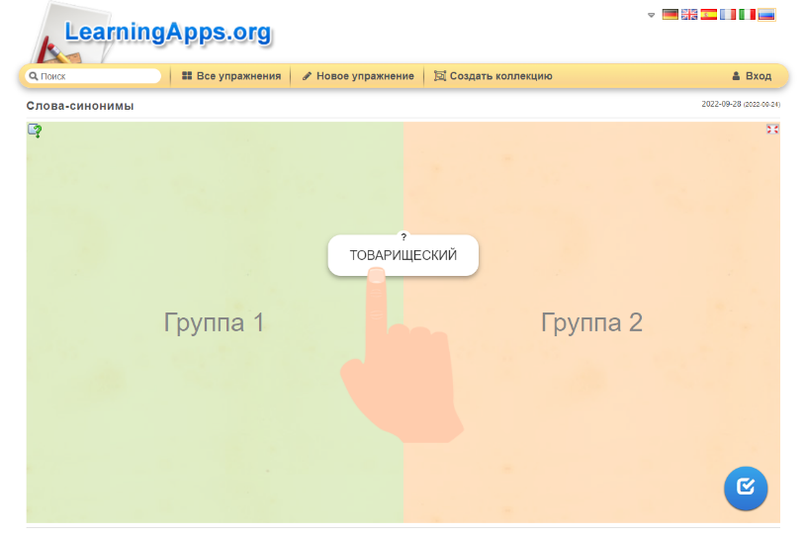  Сделайте вывод. На какой вопрос должны отвечать слова синонимы?  Являются ли слова «друг» и «товарищеский» словами синонимами? Докажите.  Если слова-синонимы должны отвечать на один и тот же вопрос, то должны ли эти слова быть одной части речи? Докажите. | Учащийся записывает слова в столбик. Каждый вызванный ученик распределяет слова на экране.  Слова-синонимы отвечают на один и тот же вопрос.  Слово «друг» отвечает на вопрос что?, а слово «товарищеский» - какой?. Эти слова не являются словами-синонимами.
❺Работа по теме урока. Упражнение, направленное на умение заменять слово синонимом.
К нам в гости пришли герои. Кто их узнал? А кто автор произведения?  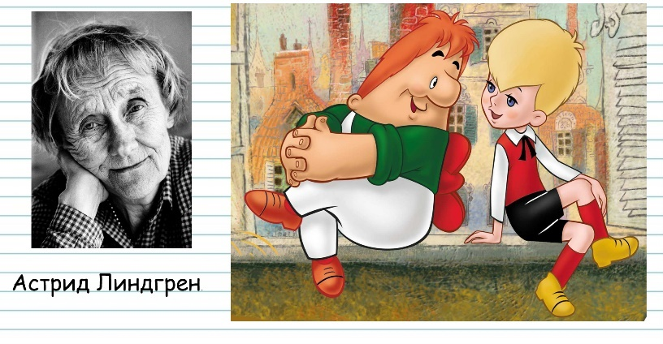  Прочитайте предложение.  Когда Карлсон прилетал к Малышу, они всё время озорничали.  Можно ли так сказать? Подберите слово-синоним к слову «озорничали».  Запишите предложение в тетрадь.  Подчеркнем подлежащее и сказуемое в этом предложении. (Карлсон прилетал, они шалили).  Дайте характеристику этому предложению. Докажите.  Составим схему данного предложения.  Проверим наличие запятой.  Подберите синоним к слову и запишите грамотно предложение в тетрадь.  Задание выполняем по колонкам в парах.  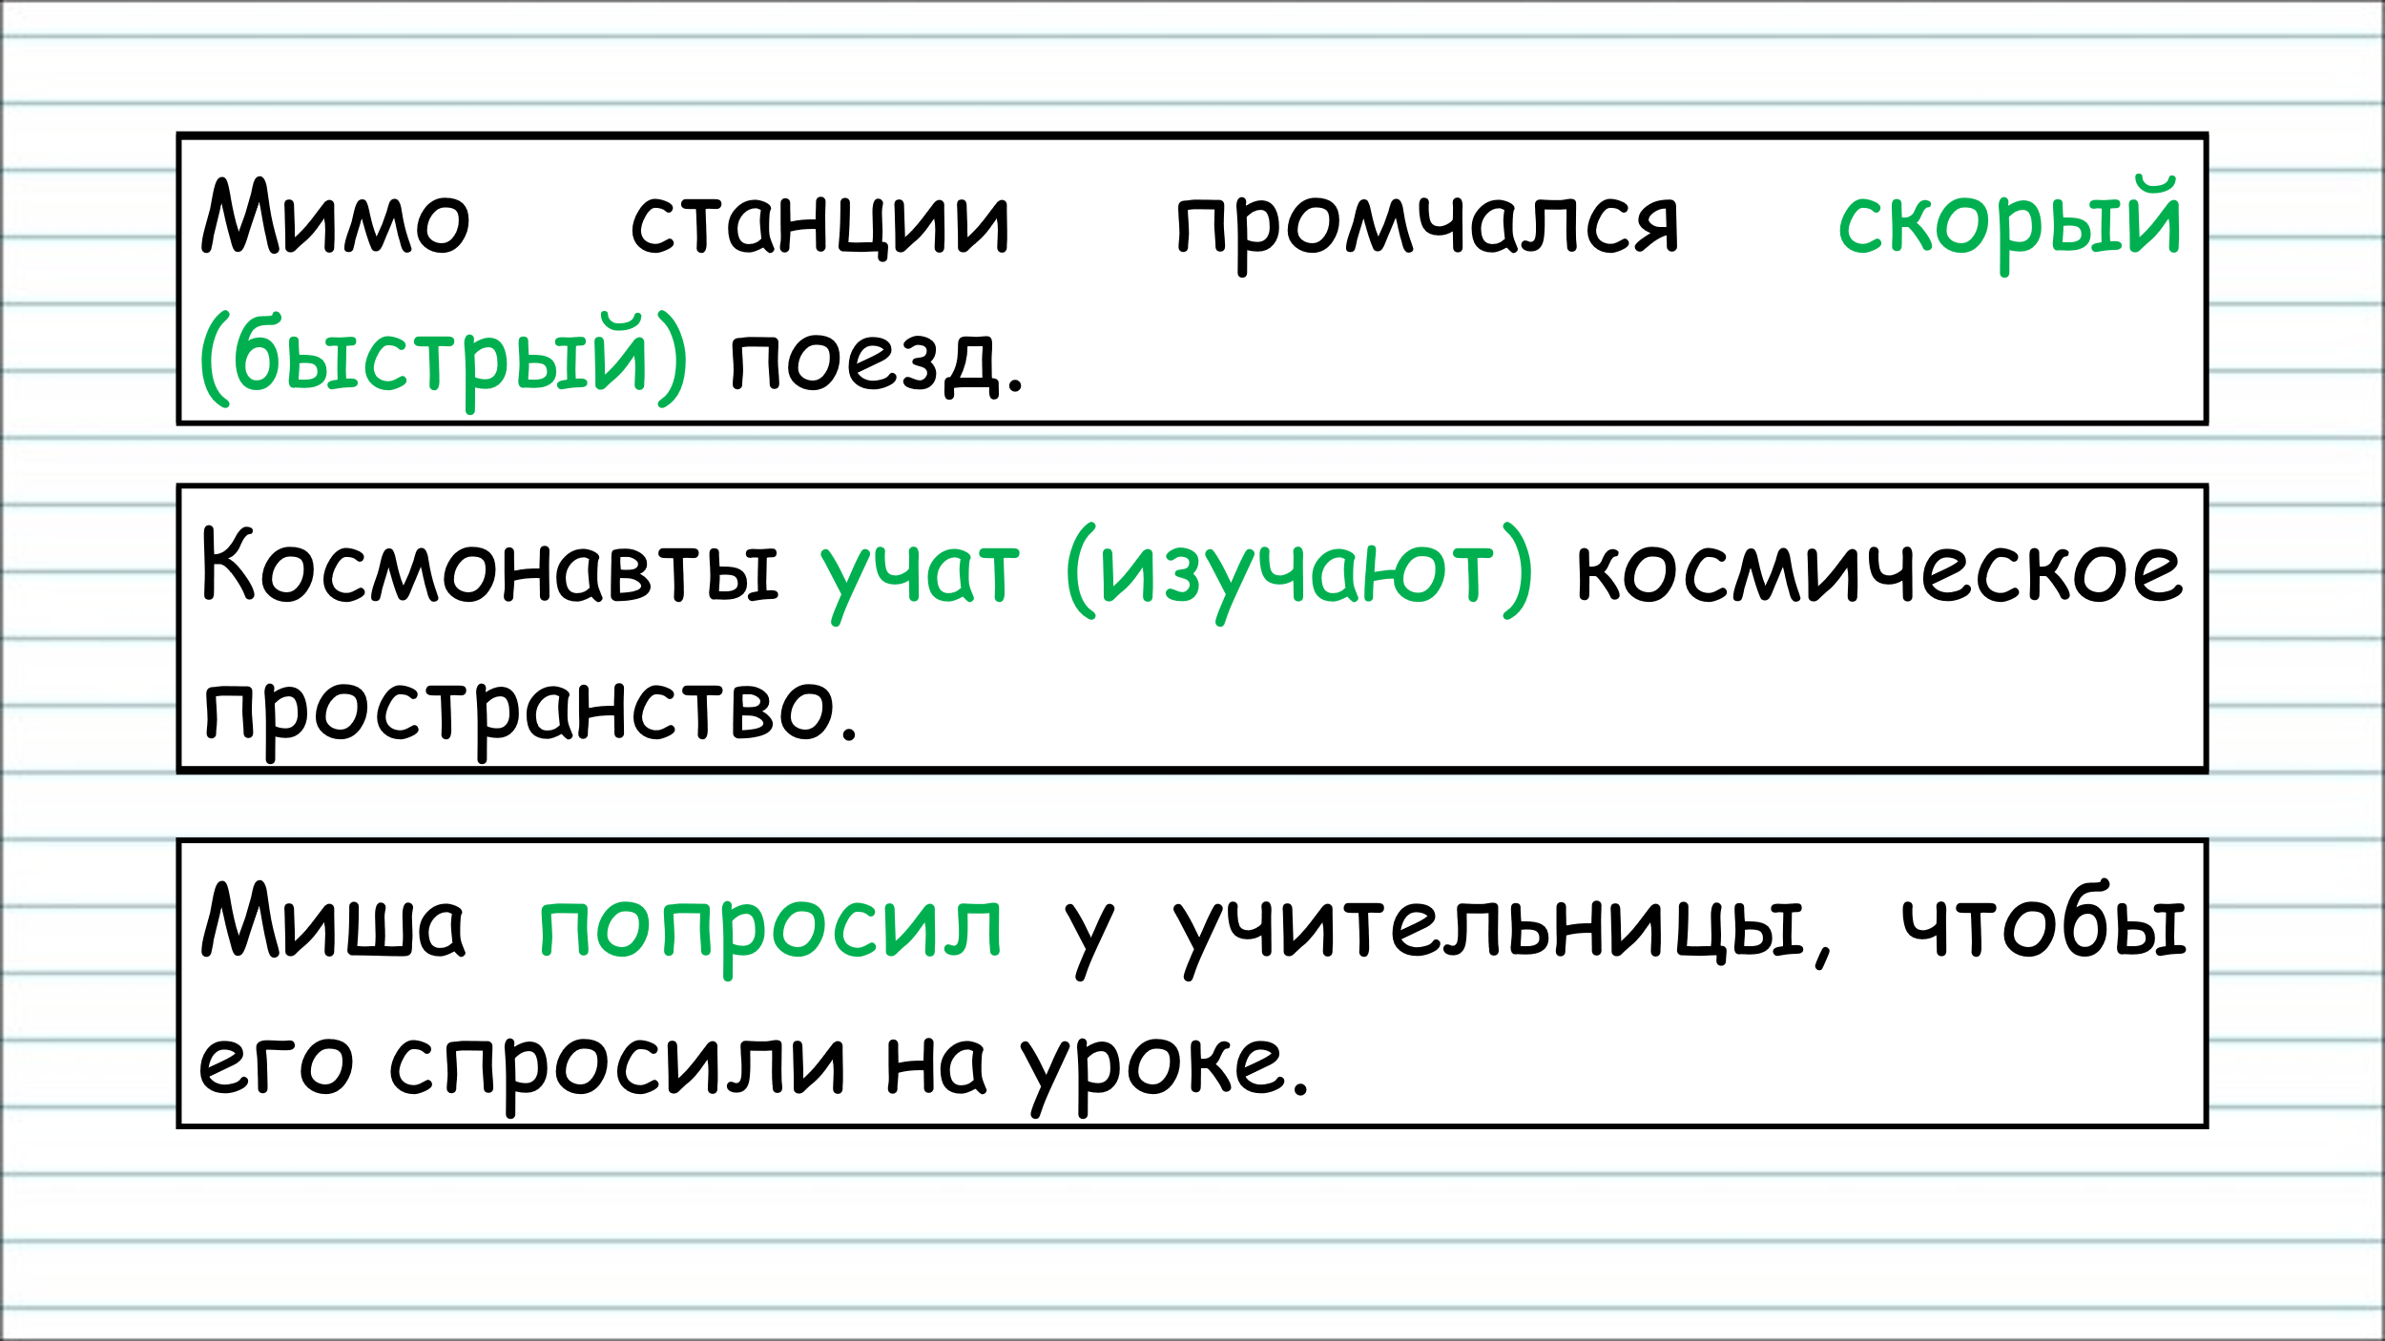  1 колонка. Мимо станции промчался торопливый поезд.  2 колонка. Космонавты зубрят космическое пространство.  3 колонка. Миша клянчил у учительницы, чтобы его спросили на уроке.  У некоторых колонок получились разные варианты. А как Вы думаете, для чего мы в речи используем слова-синонимы? | Это слово можно заменить словом – «шалили».  Предложение: повествовательное, невосклицательное, грамматическая основа – Карлсон прилетал, они шалили, распространенное.  Сложное – две грамматические основы.  [Когда _ _ ], [_ _].  Как записала предложение 1 колонка? (Мимо станции промчался быстрый или скорый поезд.)  Как записала предложение 2 колонка? (Космонавты учат или изучают космическое пространство.)  Как записала предложение 3 колонка? (Миша просил у учительницы, чтобы его спросили на уроке.  Синонимы помогают разнообразить нашу речь, передать различные оттенки того, о чём мы хотим сказать.
❻ Физкультминутка. Промежуточные итоги урока.
Учащиеся повторяют движения за ученика и находят слова-антонимы в тексте физкультминутки.
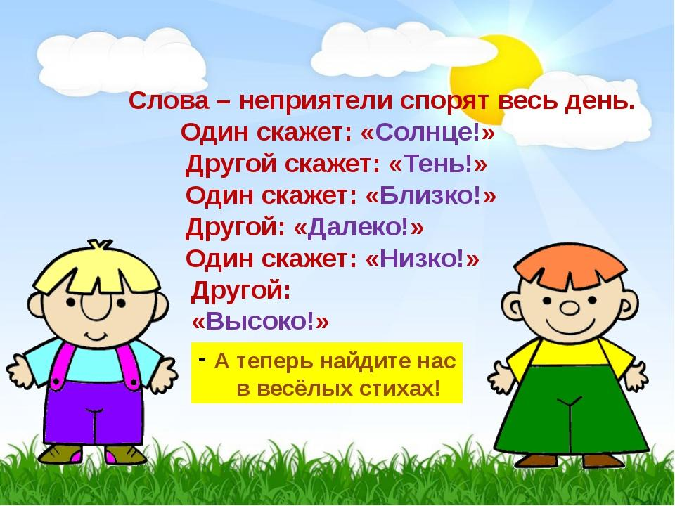
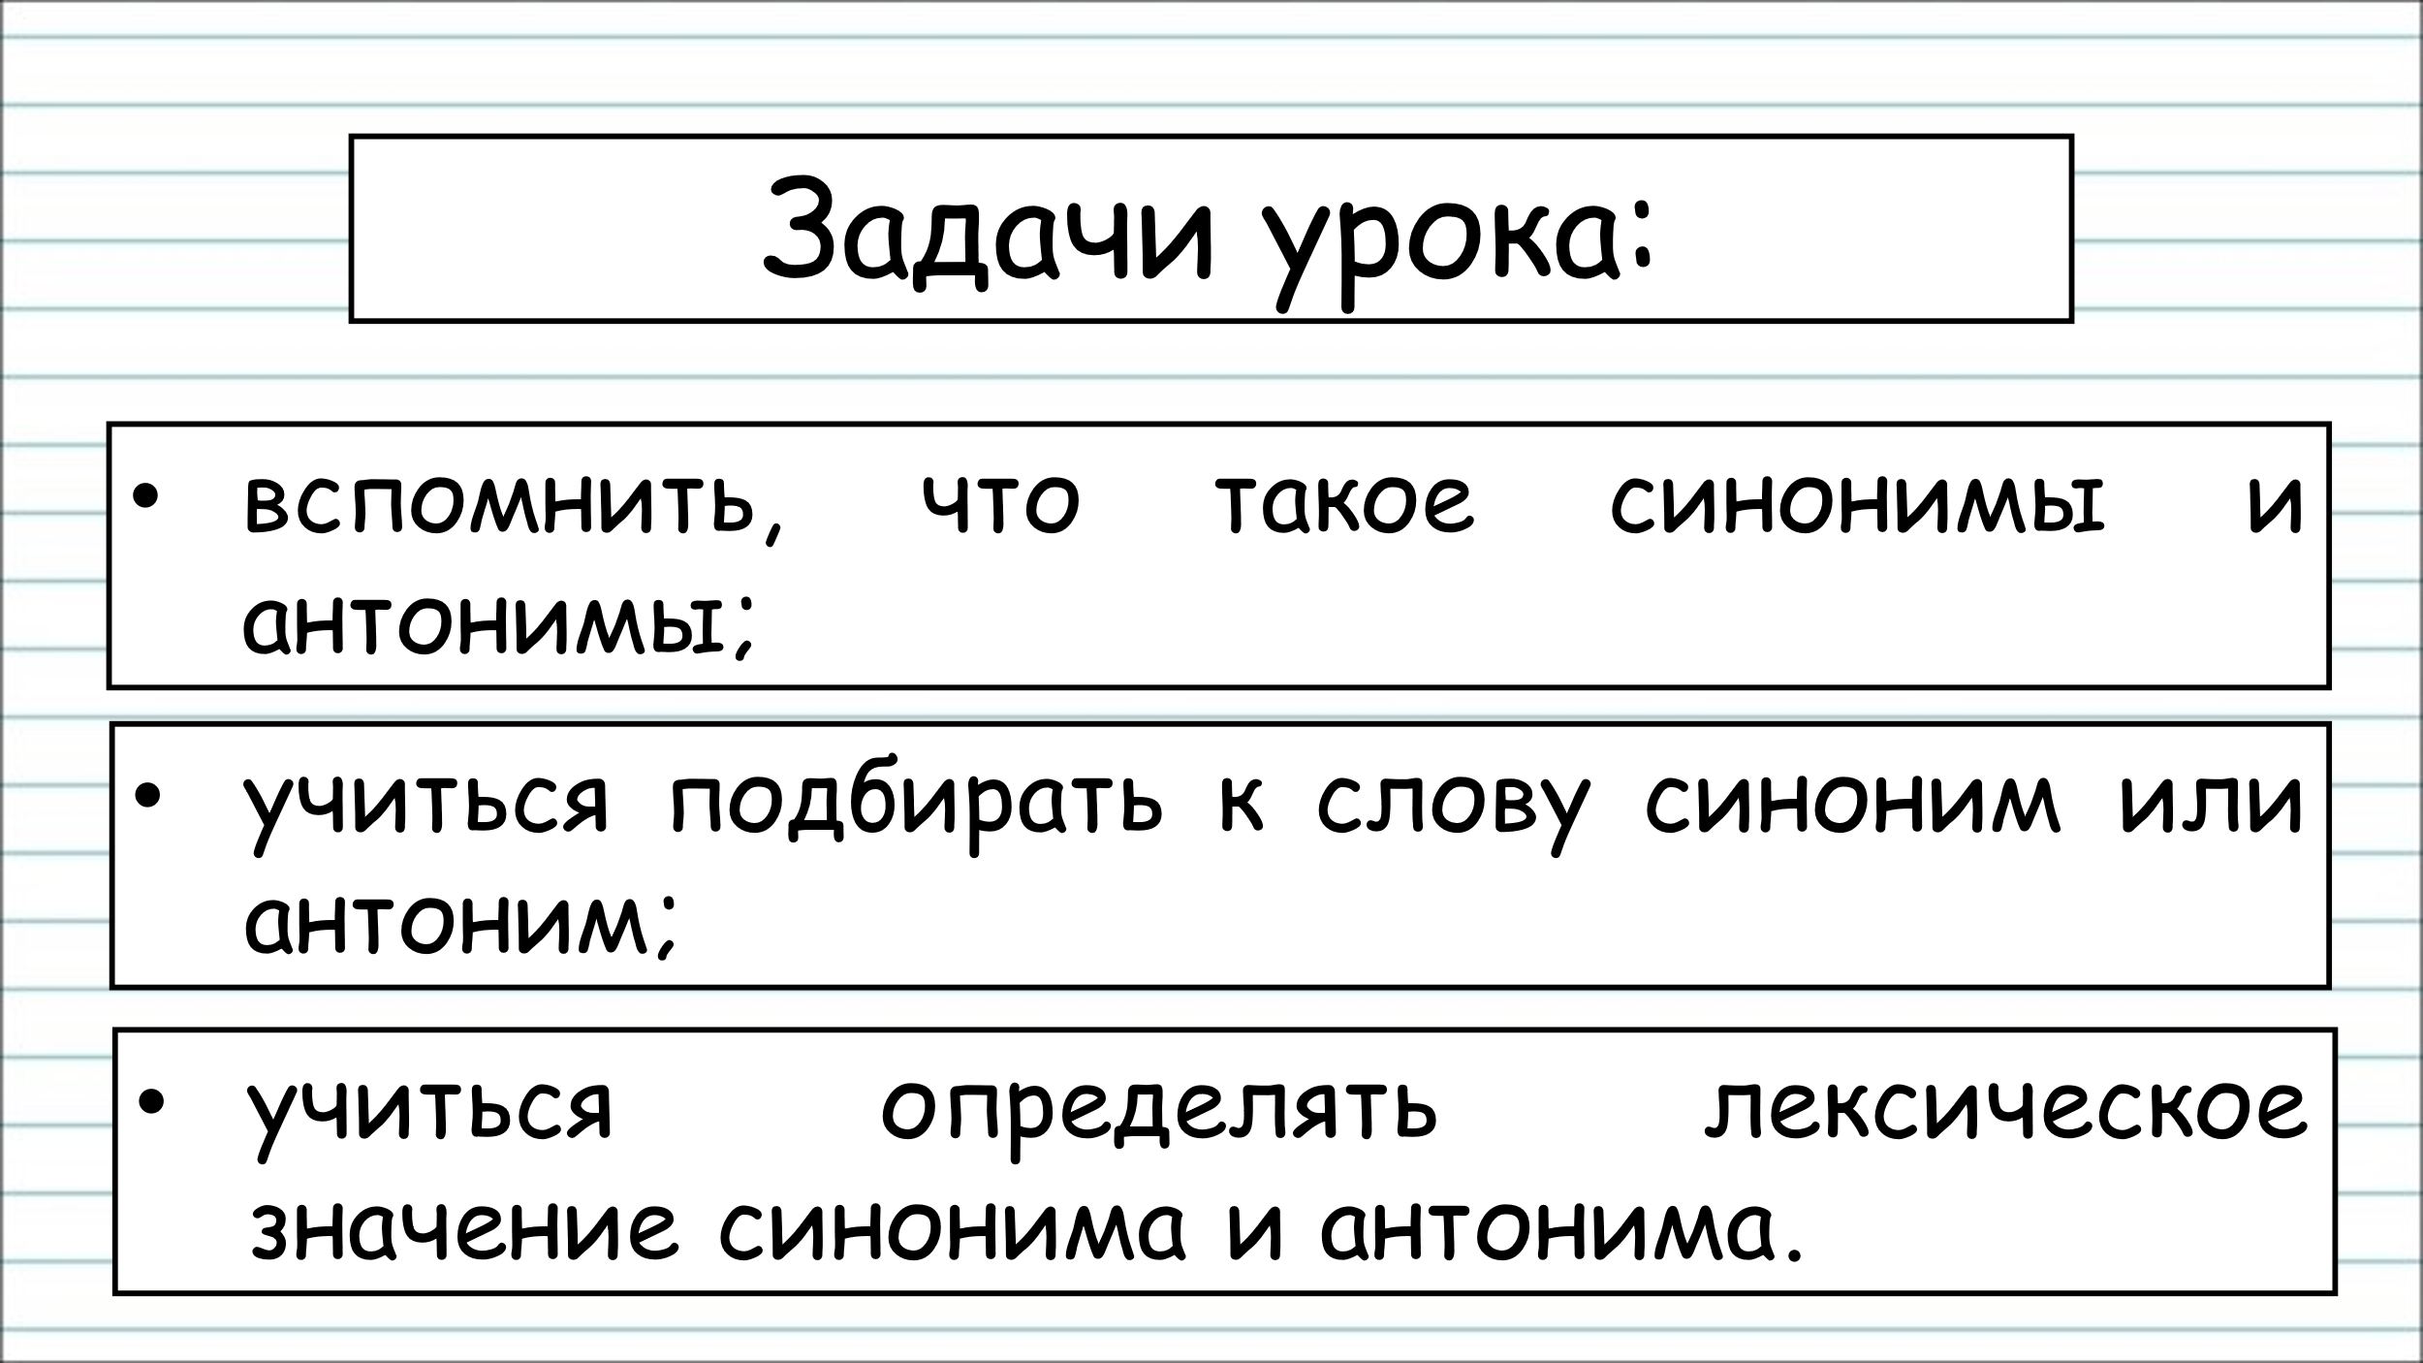
❼ Работа по теме урока. Упражнение, направленное на умение подбирать к слову антоним.
Синонимы или антонимы вы услышали в этой физкультминутке? Назовите их.  Вспомним еще раз, что же такое «антонимы»?  Выполним упражнение, направленное на умение подбирать слова-антонимы.  https://wordwall.net/ru/resource/3738060/%d0%bd%d0%b0%d0%b9%d0%b4%d0%b8-%d0%b0%d0%bd%d1%82%d0%be%d0%bd%d0%b8%d0%bc%d1%8b  Пары мы записываем в тетрадь через запятую.  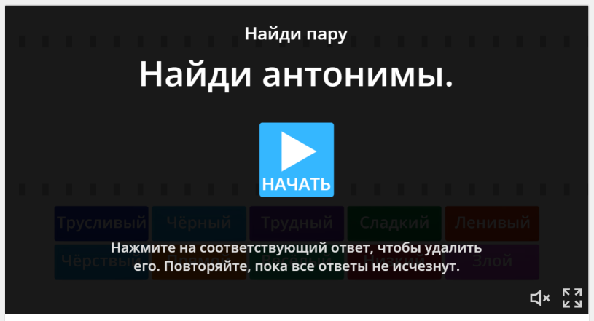 | Слова-антонимы.  Солнце-тень, близко-далеко, низко-высоко.  Антонимы – это слова, противоположные по лексическому значению.
❽ Работа по теме урока. Упражнение, направленное на умение определять значения слова-синонима, слова-антонима.
Ребята, а сейчас очень интересное задание.  Перед Вами на доске одно слово «резкий», и я написала словосочетания с этим словом. Прошу Вас объяснить смысл словосочетания и подобрать синоним.  Резкий ветер.  Записываем пару в тетрадь.  Резкая боль.  Резкий поворот.  Резкий свет.  Что можем сказать о слове «резкий»?  А теперь подберите антонимы.  Старый человек – молодой человек.  Старый учебник – новый учебник.  Можно ли сказать о человеке. Что он новый? А об учебнике, что он молодой?  Почему к одному и тому же слову нужно подбирать разные антонимы?  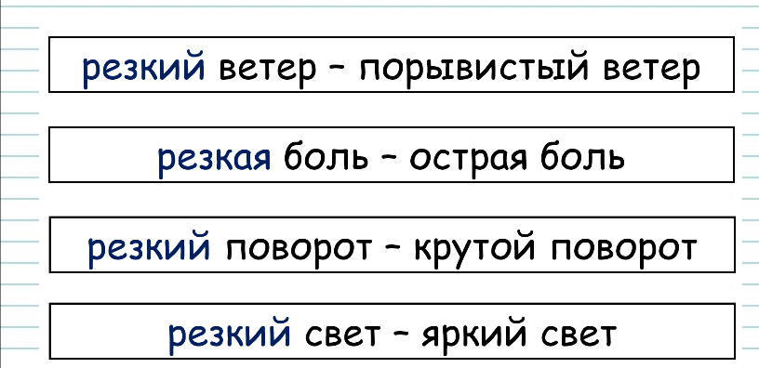 | Резкий ветер – это очень сильный, порывистый ветер.  Резкая боль – острая боль.  Резкий поворот – крутой поворот.  Резкий свет – яркий свет.  Слово «резкий» - многозначное слово.  Нарушается смысл словосочетания, употребляя слова вместе нарушается смысл.
❾ Подведение итогов урока.
Вспомним задачи урока.
На каком этапе урока мы решали каждую из задач?
Что такое синонимы? Что такое антонимы?
Для чего мы в речи используем слова-синонимы?
! Оценивание учеников. Сбор тетрадей для оценивания.
❿ Домашнее задание.
Уч. стр. 44 упр. 73.
Прочитаем задание. Объясните учителю, что в этом задании нужно сделать?
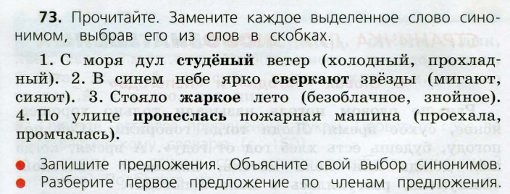
По желанию: Уч. стр. 43 упр.71. Познакомиться со страничкой для любознательных.
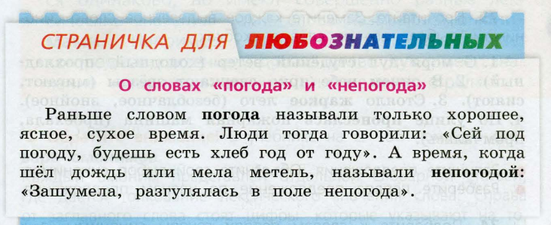
Рефлексия.
Оцените слою работу на уроке.
Слайд.
